**用玻尔共振仪研究阻尼振动和受迫振动特性 实验报告**

姓名: 吴晨聪 学号: 2022010311 实验日期: 2023年11月3日 实验台号: 11

# 实验目的

(1) 观测阻尼振动，学习测量振动系统基本参数的方法；

(2) 研究受迫振动的幅频特性和相频特性，观察共振现象；

(3) 观测不同阻尼对受迫振动的影响。

# 实验仪器

波尔共振仪

# 数据处理

## 阻尼0档

测量数据取对数后填入如下表格

|  |  |  |  |  |  |  |  |  |  |  |
| --- | --- | --- | --- | --- | --- | --- | --- | --- | --- | --- |
|  | $$lnθ_{1}$$ | $$lnθ_{2}$$ | $$lnθ_{3}$$ | $$lnθ_{4}$$ | $$lnθ_{5}$$ | $$lnθ_{6}$$ | $$lnθ_{7}$$ | $$lnθ_{8}$$ | $$lnθ_{9}$$ | $$lnθ_{10}$$ |
| 1~10 $T_{d}$ | 4.883 | 4.883 | 4.875 | 4.868 | 4.868 | 4.852 | 4.852 | 4.844 | 4.836 | 4.828 |
| 11~20 $T_{d}$ | 4.820 | 4.804 | 4.804 | 4.796 | 4.787 | 4.787 | 4.779 | 4.779 | 4.771 | 4.762 |
| 21~30 $T_{d}$ | 4.745 | 4.745 | 4.736 | 4.727 | 4.727 | 4.718 | 4.710 | 4.710 | 4.700 | 4.691 |
| 31~40 $T_{d}$ | 4.673 | 4.673 | 4.663 | 4.654 | 4.654 | 4.644 | 4.635 | 4.635 | 4.625 | 4.615 |
| 41~50 $T_{d}$ | 4.615 | 4.595 | 4.585 | 4.585 | 4.575 | 4.564 | 4.564 | 4.554 | 4.543 | 4.533 |

周期 $T_{d}$ 平均值为1.50058s

对于阻尼振动公式

$$J\frac{d^{2}θ}{dt^{2}}+γ\frac{dθ}{dt}+kθ=0$$

$ω_{0}$ = $\sqrt{k/J}$

$$β=γ/{\left(2J\right)}$$

解方程得

$$θ_{t}=θ_{i}exp\left(-βt\right)cos(\sqrt{{ω_{0}}^{2}-β^{2}}t+ϕ_{i})$$

因此阻尼振动角频率为

$${ ω}_{d}=\sqrt{{ω_{0}}^{2}-β^{2}}$$

对 $θ_{t}$ 取对数得

$$lnθ_{t}=ln\left[θ_{i}cos(\sqrt{{ω_{0}}^{2}-β^{2}}t+ϕ_{i})\right]-βt$$

假设从 $t_{0}$ 时刻开始连续测量最大摆幅，则测量第j个摆幅则测量第j个摆幅 $θ_{j}$ 时对应的时间 $t=t_{0}+jT_{d}$,于是有

$$lnθ_{j}=ln\left[θ_{i}cos(\sqrt{{ω_{0}}^{2}-β^{2}}t+ϕ_{i})\right]-βt_{0}-j{βT}_{d}$$

设因变量 $y=lnθ_{j}$,自变量 $x=j$,用最小二乘法拟合直线 $y=bx+a$,则斜率

$$b=-{βT}_{d}=-β\frac{2π}{\sqrt{{ω_{0}}^{2}-β^{2}}}=-\frac{2π}{\sqrt{ξ^{-2}-1}}$$

（定义阻尼比 $ξ=β/{ω_{0}}$）因此求出b就可以求出阻尼比，再结合周期 $T_{d}$ 就可以求出固有频率 $ω_{0}$。

求得回归直线方程为为 $y=-0.0071x+4.8996$。R方为0.9977。

计算得阻尼比

$$ξ=0.001299$$

标准偏差

$$S_{b}=b\sqrt{\frac{r^{-2}-1}{n-2}}=-4.92×{10}^{-5}$$

不确定度

$$∆_{b}=t_{0.95}\left(v\right)S_{b}=-9.89×{10}^{-5}$$

$$ξ=(1.299±0.019)×{10}^{-3}$$

$$T_{d}=(1.5005±0.0035)s$$

固有频率

$ω_{0}$ = $(3.6424±0.0254)s^{-1}$

## 阻尼2档

测量数据取对数后填入如下表格

|  |  |  |  |  |  |  |  |  |  |
| --- | --- | --- | --- | --- | --- | --- | --- | --- | --- |
| $$lnθ_{1}$$ | $$lnθ_{2}$$ | $$lnθ_{3}$$ | $$lnθ_{4}$$ | $$lnθ_{5}$$ | $$lnθ_{6}$$ | $$lnθ_{7}$$ | $$lnθ_{8}$$ | $$lnθ_{9}$$ | $$lnθ_{10}$$ |
| 4.787 | 4.700 | 4.615 | 4.533 | 4.454 | 4.369 | 4.277 | 4.190 | 4.111 | 4.025 |

周期 $T_{d}$ 平均值为1.5047s

求得回归直线方程为 $y=-0.0846x+4.8718$。R方为0.99982

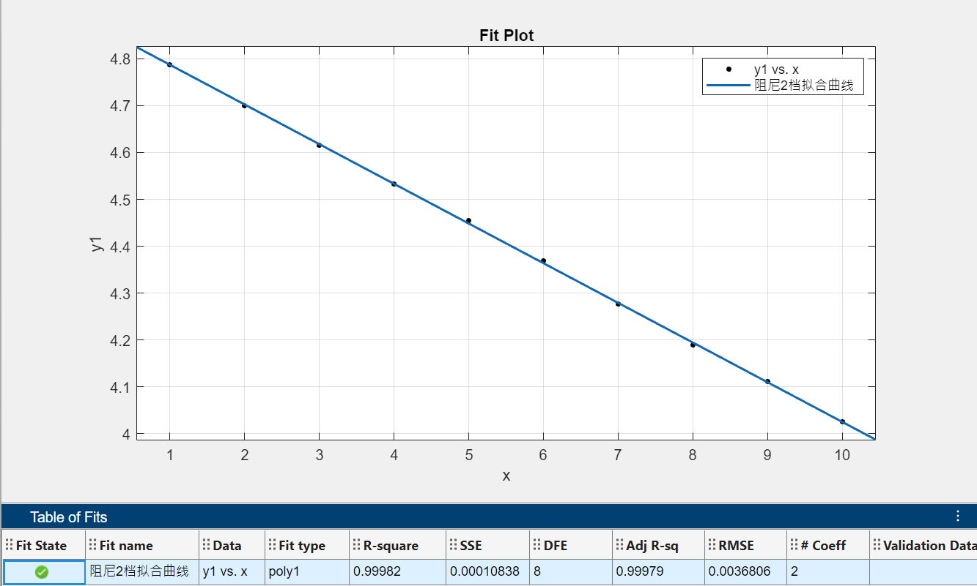

计算得阻尼比

$$ξ=0.0151$$

$$β=0.0562s^{-1}$$

时间常数

$$τ=17.78s$$

## 阻尼4档

测量数据取对数后填入以下表格

|  |  |  |  |  |  |  |  |  |  |
| --- | --- | --- | --- | --- | --- | --- | --- | --- | --- |
| $$lnθ_{1}$$ | $$lnθ_{2}$$ | $$lnθ_{3}$$ | $$lnθ_{4}$$ | $$lnθ_{5}$$ | $$lnθ_{6}$$ | $$lnθ_{7}$$ | $$lnθ_{8}$$ | $$lnθ_{9}$$ | $$lnθ_{10}$$ |
| 4.860 | 4.718 | 4.575 | 4.443 | 4.304 | 4.159 | 4.025 | 3.871 | 3.738 | 3.584 |

周期 $T_{d}$ 平均值为1.5061s

求得回归直线方程为 $y=-0.1410x+5.0032$。R方为0.99982

计算得阻尼比

$$ξ=0.0246$$

$$β=0.0936s^{-1}$$

时间常数

$$τ=10.68s$$

## 受迫振动幅频特性和相频特性曲线。

测量数据填入以下表格

阻尼2档

|  |  |  |  |  |  |  |  |  |  |  |  |  |  |  |  |
| --- | --- | --- | --- | --- | --- | --- | --- | --- | --- | --- | --- | --- | --- | --- | --- |
|  | 1 | 2 | 3 | 4 | 5 | 6 | 7 | 8 | 9 | 10 | 11 | 12 | 13 | 14 | 15 |
| $$θ_{m}$$ | 52 | 79 | 100 | 119 | 132 | 147 | 154 | 157 | 154 | 147 | 52 | 79 | 100 | 119 | 132 |
| $$ϕ$$ | 159 | 150 | 139 | 132 | 118 | 109 | 100 | 88 | 78 | 70 | 60 | 51 | 40 | 30 | 20 |

阻尼4档

|  |  |  |  |  |  |  |  |  |  |  |  |  |  |  |  |
| --- | --- | --- | --- | --- | --- | --- | --- | --- | --- | --- | --- | --- | --- | --- | --- |
|  | 1 | 2 | 3 | 4 | 5 | 6 | 7 | 8 | 9 | 10 | 11 | 12 | 13 | 14 | 15 |
| $$θ_{m}$$ | 32 | 45 | 58 | 71 | 80 | 86 | 90 | 91 | 89 | 86 | 77 | 70 | 58 | 46 | 31 |
| $$ϕ$$ | 21 | 29 | 39 | 50 | 62 | 69 | 78 | 89 | 100 | 111 | 122 | 130 | 140 | 150 | 160 |

绘制幅频特性曲线:

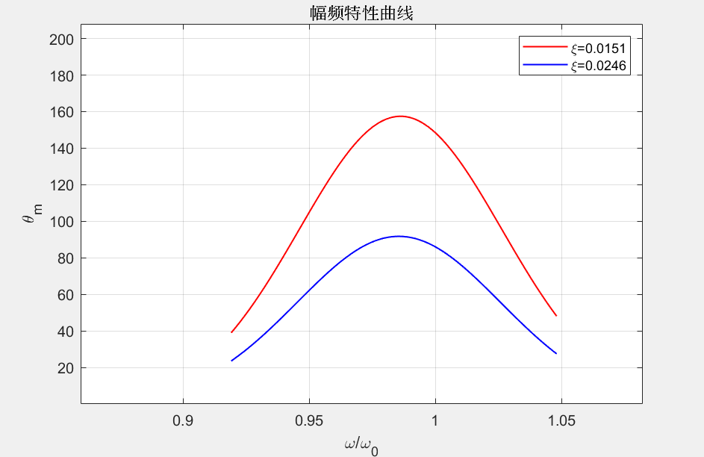

绘制相频特性曲线:

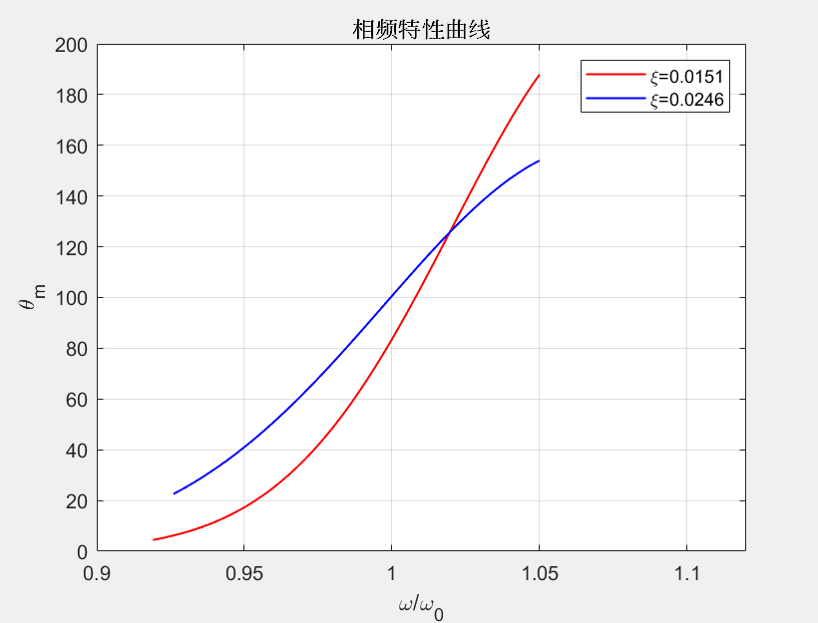

# 实验总结

1. 在阻尼振动实验中，测量结果与理论计算相符。阻尼档位为0时，阻尼系数非常小，可以忽略不计。阻尼档位为2时，时间常数为17.78秒；阻尼档位为4时，时间常数为10.68秒。时间常数反映了振幅衰减到一定比例所需的时间。随着阻尼增强，时间常数变短。
2. 在受迫振动实验中，测量结果也与理论计算相符。在幅频特性曲线中，当角频率ω/ω₀接近1时，振幅达到最大值。在相频特性曲线中，相位角ϕ随着角频率ω/ω₀的增加而递增，在接近1时增加最快。
3. 实验操作较为简单，但需要一定耐心，比如对同一仪器进行尺寸测量及等待测定摆动周期时。
4. 实验过程需要小心保护仪器，共振点附近不要测量，以免振幅过大损伤弹簧，在做实验前需要仔细检查实验仪器，确保无误后再开始实验。
5. 在实验过程中也要注意比对实验数据与理论值，若在理论无误的情况下数据差别较大，则应即使停止实验进行检查。

# 原始数据记录



